|  |  |  |
| --- | --- | --- |
| sline_150-40.jpg  Yihua_small | **Термометр**  **Модель: 192**  **Руководство Пользователя** | https://upload.wikimedia.org/wikipedia/commons/3/36/EAC-black-on-white.gif |

Благодарим за выбор данного продукта. Перед началом работы, пожалуйста, внимательно прочитайте данное руководство и сохраните его для последующего обращения при необходимости.

Внимание: Компания оставляет за собой право усовершенствовать и модернизировать продукт, изменять его технические характеристики и дизайн без дополнительного уведомления.

|  |
| --- |
| **ИНФОРМАЦИЯ ПО БЕЗОПАСНОСТИ** |

1. Перед измерением температуры жала паяльника очистите покрытую оловом поверхность жала.

2. При измерении температуры сначала поместите покрытое оловом жало в точку измерения, если надлежащего контакта не будет – увеличьте количество припоя.

3. Нестабильность тестовых значений температуры может происходить из-за того, что:

А. Жало паяльника не зафиксировано.

Б. Датчик поврежден.

В. Температура воздуха, выходящего из сопла, слишком высокая.

**Исправьте указанные выше замечания и проведите повторное измерение температуры.**

4. Треугольный датчик выполнен из очень тонкой проволоки, будьте осторожны, не нажимайте на него слишком сильно во избежание его порыва.

5. Запрещается одновременное использование внешних и треугольных датчиков – температура не будет измерена. При проведении измерений необходимо отсоединить один из датчиков.

6. Корпус прибора выполнен из пластика, запрещается прикасаться к нему разогретым жалом паяльника.

7. При проведении измерений температуры термофена, поврехностей, покрытых оловянным припоем и другими жидкими веществами используйте датчик К-типа, для измерения температуры жала паяльника – треугольный датчик.

8. Для получения точных значений температуры точки измерения треугольного датчика нуждаются в замене при их окислении.

9. Для получения точных показаний дождитесь их стабилизации.

10. При появлении на LCD-дисплее символа «1» замените датчик.

11. Произведите замену элемента питания при появлении на LCD-дисплее символа «».

12. Запрещено проводить измерения рядом с огнеопасными, взрывчатыми предметами и иными легковоспламеняемыми веществами.

|  |
| --- |
| **ОБЩИЕ ХАРАКТЕРИСТИКИ** |

1. Точное измерение температуры, удобное переключение температурных шкал: Цельсия-Фаренгейта, удобное считывание отобразившихся показателей.

2. Функция автоматического отключения с возможностью настройки времени. Если измеряемая датчиком температура менее 100℃ через установленный период времени произойдет автоматическое отключение прибора.

3. Наличие функции коррекции температуры. Используйте указанную функцию при небольших отклонениях температурных показаний после смены датчиков.

4. Функция ввода пароля. Используется для предотвращения изменений измеренных показаний, что влияет на точность измерений.

5. «MAX HOLD» функция фиксации максимальных температурных показаний.

6. Наличие внешнего датчика К-типа позволяет проводить измерения температуры термофена, поверхностей, покрытых оловянным припоем и другими жидкими веществами.

|  |
| --- |
| **ЧАСТИ ПРИБОРА** |

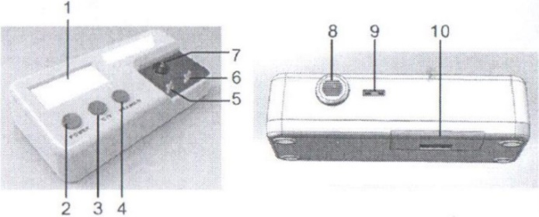

1. Экран дисплея.

2. Кнопка включения и выключения прибора.

3. Кнопка переключения температурных шкал ℃/℉.

4. Кнопка фиксации максимальных температурных показаний.

5. Красная клемма.

6.Голубая клемма.

7. Подвижной полюс.

8. Кнопка.

9. Внешний сенсор.

10. Крышка батарейного отсека.

**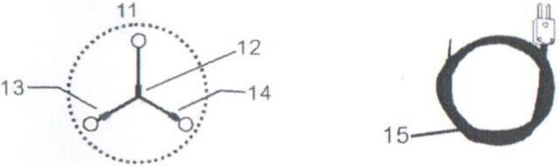**

11. Треугольный датчик.

12. Точка измерения.

13. Красный конец датчика.

14. Голубой конец датчика.

15. Внешний датчик.

|  |
| --- |
| **ТЕХНИЧЕСКИЕ ХАРАКТЕРИСТИКИ** |

|  |  |
| --- | --- |
| Модель | 192 |
| Диапазон измерений | (0-600)℃ |
| Точность | ±3℃ (300-500℃) |
| Разрешение измерения | 1℃ |
| Датчик | Термопара К-типа (NiCr-NiSi) |
| LCD дисплей | «» низкий заряд батареи  «1» датчик поврежден |
| Диапазон времени автоматического отключения | 10~60 мин / автоотключение |
| Срок службы батареи | Батарейка 9В, ≥150 часов |
| Размеры | 160 (Д) × 43 (В) × 82 (Ш) мм. |
| Вес | 0.26 кг. |
| Рабочая температура | 0~40℃ |

|  |
| --- |
| **ИНСТРУКЦИЯ ПО ПРИМЕНЕНИЮ** |

1. Снимите крышку батарейного отсека, расположенную с фронтальной части прибора, установите батарейку надлежащим образом, установите крышку батарейного отсека на прежнее место.

2. Установите треугольный датчик таким образом, чтобы его красный конец совпадал с красной клеммой прибора, а голубой конец – с голубой клеммой.

3. Нажмите и удерживайте кнопку, расположите третий конец датчика над подвижным полюсом, отпустите кнопку.

4. Нажмите и удерживайте кнопку включения и выключения прибора (POWER) в течение 1 секунды, когда на дисплее прибора отобразится показание комнатной температуры воздуха можно приступать к проведению измерений.

5. При измерении температуры жала паяльника предварительно нанесите на него небольшое количество оловянного припоя. Поместите жало в точку измерения на 2-3 секунды, на дисплее отобразится показатель измеренной температуры.

6. При использовании датчика К-типа отсоедините треугольный датчик, иначе прибор не будет работать корректно.

7. После проведения измерений выключите прибор нажав и удерживая кнопку POWER в течение 1 секунды. Если Вы не планируете работать прибором в течение длительного периода времени извлеките из него батарейку.

|  |
| --- |
| **УСТАНОВКА ПАРАМЕТРОВ ФУНКЦИЙ** |

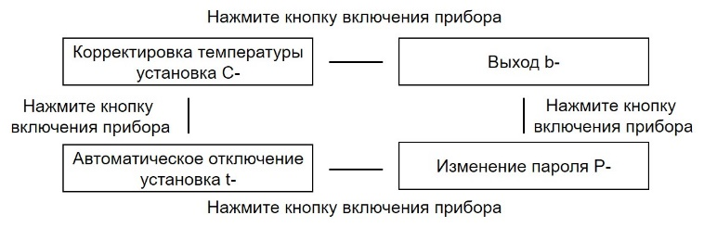

**1. Ввод пароля.**

А. Включите прибор, одновременно нажмите кнопку выбора температурной шкалы «℃/℉» и кнопку «MAX HOLD» и удерживайте их в течение 5 секунд для входа в режим ввода пароля. Символы, указанные на рисунке, начнут мигать. Пароль по умолчанию 000.

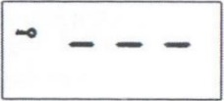

Б. При помощи кнопок «℃/℉» и «MAX HOLD» установите необходимое значение, для перехода на установку следующего значения используйте кнопку «POWER». После установки всех значений нажмите кнопку «POWER» для подтверждения введённого пароля. Если пароль правильный, можно переходить к режиму настройки функций, если нет – повторите указанную выше процедуру для ввода правильного пароля.

**2. Установка функции температурной коррекции.**

А. После ввода пароля, прибор перейдет в режим установки показателей температурной коррекции, см. рисунок.

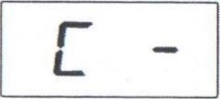

Б. При помощи кнопок «℃/℉» и «MAX HOLD» войдите в режим коррекции температуры, см. рисунок.

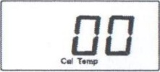

В. Используйте кнопки «℃/℉» и «MAX HOLD» для ввода необходимого значения. После его установки нажмите кнопку «POWER» для подтверждения введенного значения, его сохранения и выхода из режима установки температурной коррекции. На дисплее отобразится символ С-. Диапазон корректировки температуры: -50℃~50℃.

**3. Установка времени автоматического отключения.**

А. После завершения установки температурной коррекции нажмите кнопку «POWER» для настройки времени автоматического отключения прибора, см. рисунок.

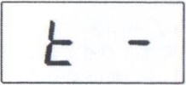

Б. Используйте кнопки «℃/℉» и «MAX HOLD» для ввода необходимого значения. После его установки нажмите кнопку «POWER» для подтверждения введенного значения, его сохранения и выхода из режима установки времени автоотключения прибора. На дисплее отобразится символ t-. Диапазон времени автоматического отключения: 10-60 минут, при установке показателя «t-» произойдет деактивация режима автоматического отключения прибора.

**4. Изменение пароля.**

А. После установки времени автоматического отключения прибора нажмите кнопку «POWER» для изменения установленного пароля, см. рисунок.

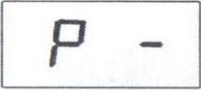

Б. Одновременно нажмите кнопки «℃/℉» и «MAX HOLD» для входа в режим смены пароля. Символы, указанные на рисунке, начнут мигать.

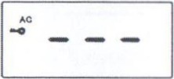

В. При помощи кнопок «℃/℉» и «MAX HOLD» установите необходимое значение, для перехода на установку следующего значения используйте кнопку «POWER». После установки всех значений нажмите кнопку «POWER» для подтверждения введённых значений нового пароля и перехода в режим повторного ввода нового пароля: символы, указанные на рисунке, начнут мигать.

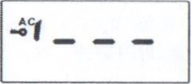

Г. Для повторного ввода нового пароля повторите шаги, указанные в предыдущем пункте, также нажмите кнопку «POWER» для подтверждения введённых значений, их сохранения и выхода из режима установки пароля, на дисплее отобразится символ Р-. Если при повторном вводе нового пароля он был введен некорректно, пожалуйста повторите шаги, описанные в пункте первоначального ввода нового пароля.

**5.Выход из режима установки параметров функций.**

А. После установки нового пароля, нажмите кнопку «POWER» для выхода из режима установки параметров функций, см. рисунок.

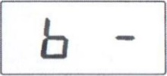

Б. Нажмите кнопки «℃/℉» и «MAX HOLD» для выхода из режима установки параметров функций. Если в течение 3 минут прибор будет находиться в состоянии бездействия выход из указанного режима произойдет автоматически.

|  |
| --- |
| **ГАРАНТИЙНЫЕ ОБЯЗАТЕЛЬСТВА** |

Гарантийный срок эксплуатации – 1 год со дня продажи изделия. На изделия, у которых отсутствует дата продажи, гарантия не распространяется. Обмен неисправных изделий осуществляется через торговую сеть при предъявлении чека и гарантийного талона. Изделия с механическими повреждениями гарантии не подлежат.

|  |  |
| --- | --- |
| Дата продажи | Штамп магазина |